Муниципальное бюджетное образовательное учреждение
дополнительного образования
Стародубский центр детского творчества

План-конспект занятия
«Композиция «Осенний пейзаж»
(Акварелька, 2 год обучения)

педагога дополнительного
образования МБОУДО СЦДТ
Поклонской Светланы Александровны

г. Стародуб
2020
Тема: Композиция «Осенний пейзаж».

Цель: выполнить композицию осеннего пейзажа в цвете.

Задачи: - повторить принципы построения пейзажа, закрепить последовательность выполнения пейзажа;
- развивать наблюдательность, творческие способности учащихся;
- воспитывать интерес к окружающей действительности, привычку последовательного выполнения работы, аккуратность.

Материалы и оборудование: образец пейзажа, иллюстрации, гуашь, кисти, палитра, простые карандаши, лист бумаги, банка с водой, фартук и нарукавники.

Методы обучения: словесный, наглядный, практический.
Размер: А3 (30×40см).

Данная тема рассчитана на два занятия по два часа.

План занятия №1:
I. Организационный момент (5 мин).
1. Проверка готовности обучающихся к занятию.
2. Постановка цели и задач.
З. Сообщение темы занятия.
II. Разбор темы (10 мин).
- Повторение построения пейзажа, основных моментов наглядной перспективы.
- Показ образцов, иллюстраций.
III. Практическая работа.
Выполнение задания обучающимися (20 мин).
- Подготовительный набросок карандашом.
- Заполнение цветом основных объемов.
IV. Подведение итогов за занятие (5 мин).
Разбор удачных моментов и ошибок при выполнении композиции.

План занятия №2:
I. Организационный момент ( 5 мин).
1. Проверка готовности обучающихся к занятию.
2. Постановка цели и задач.
З. Сообщение темы занятия.
II. Разбор темы (5 мин).
- Повторение принципов построения пейзажа.
III. Практическая работа.
Выполнение задания обучающимися (25 мин).
- Индивидуальная работа с учащимися, уточнение дальнейшей работы на пейзажем.
- Заполнение цветом основных объемов, проработка мелких деталей и цветовых акцентов.
IV. Подведение итогов за занятие (5 мин).
Мини-выставка работ обучающихся. Самоанализ деятельности обучающихся Разбор удачных моментов и ошибок при выполнении композиции.

Выполнение пейзажа.
1. Наметить детали пейзажа карандашом. Не забываем отметить линию горизонта, она должна быть ниже, чем середина листа. Все предметы, расположенные ближе, больше, расположенные дальше и ближе к линии горизонта – меньше.
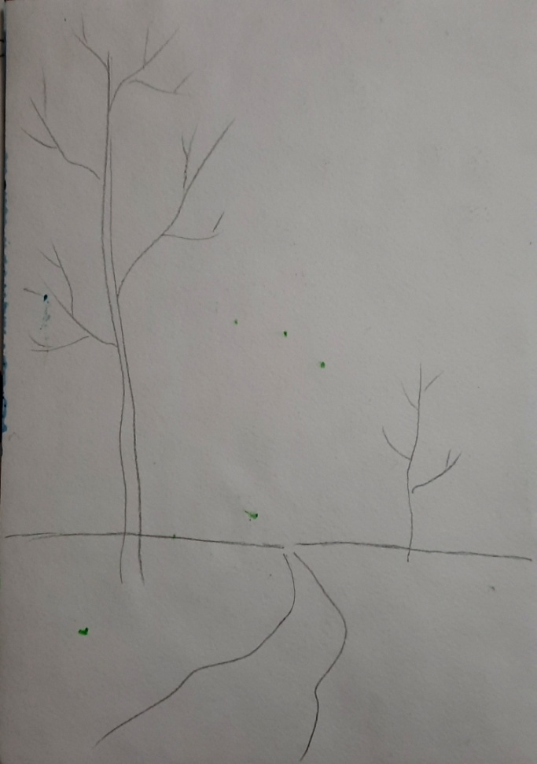
2. Заполняем цветом небо и землю. Высветляем их к линии горизонта. Лучше работать толстой кистью.
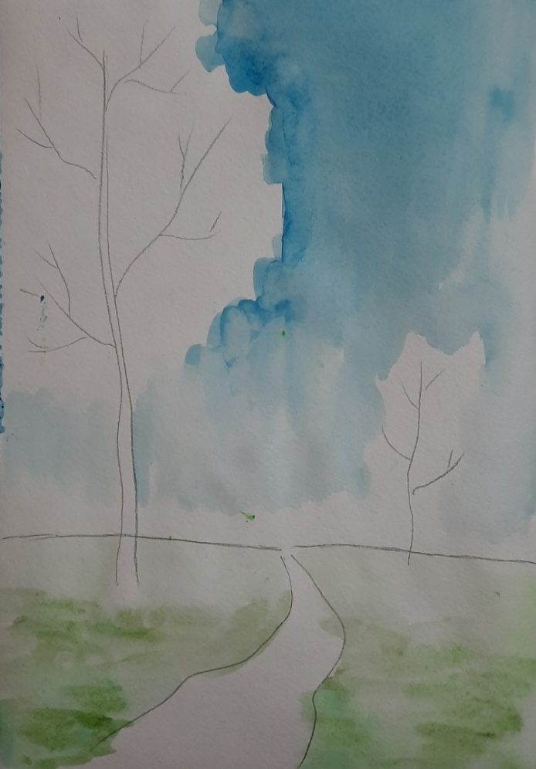
3. Обрабатываем деревья и другие детали. Используем много цветов, не раскрашиваем предмет только одним цветом, фантазируем, ищем сочетания!

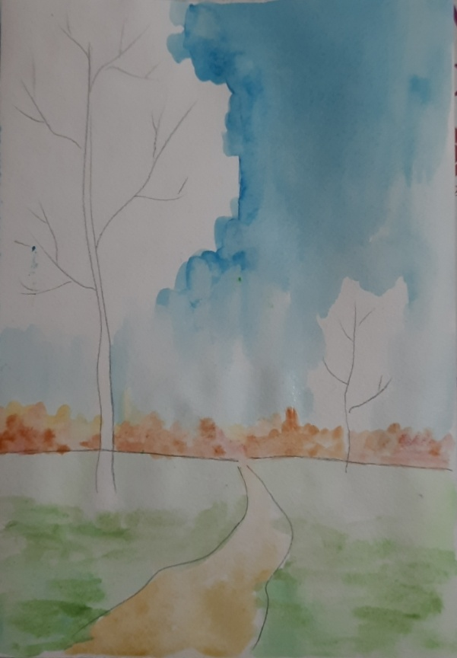
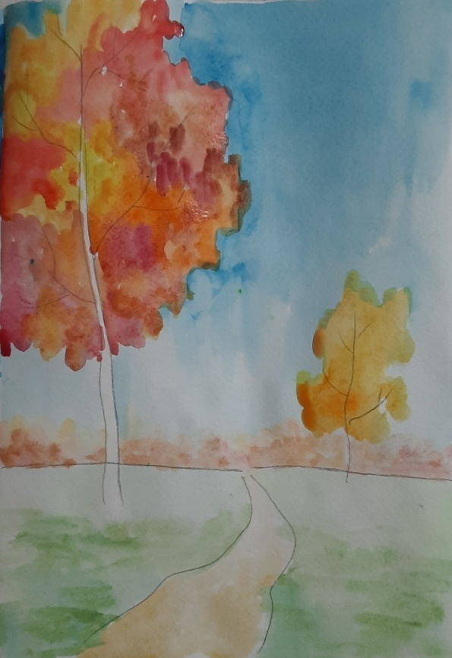
4. Обрабатываем мелкие детали, для этого используем тонкую кисточку.

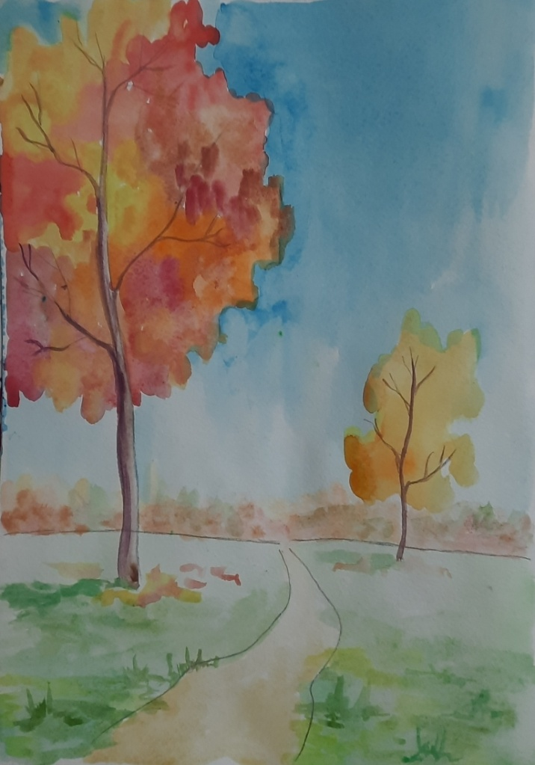

Данная композиция не является образцом для срисовывания, просьба придумывать свои композиции.
Образцы не срисовывать!!!
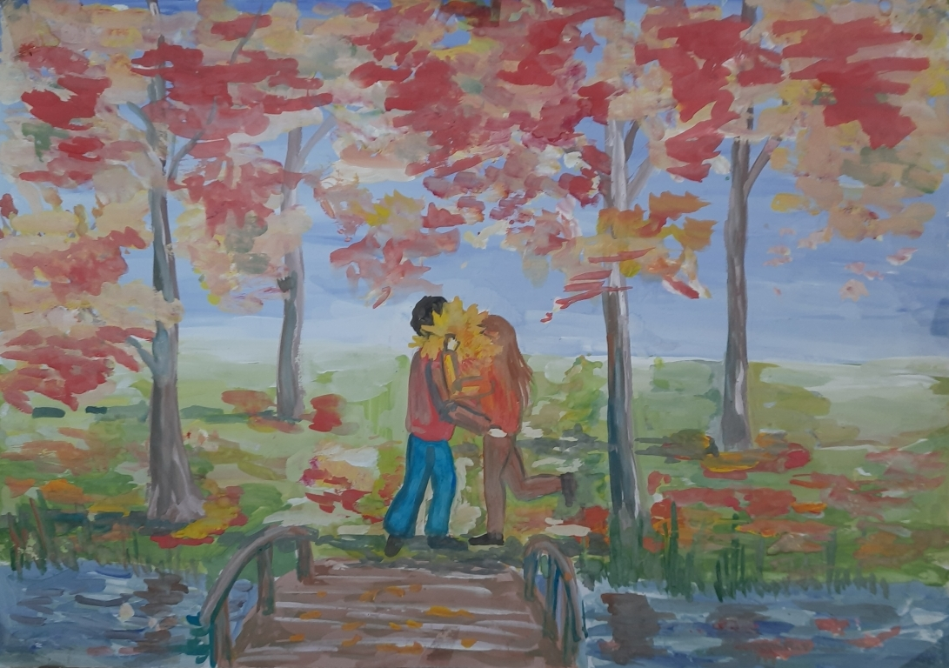
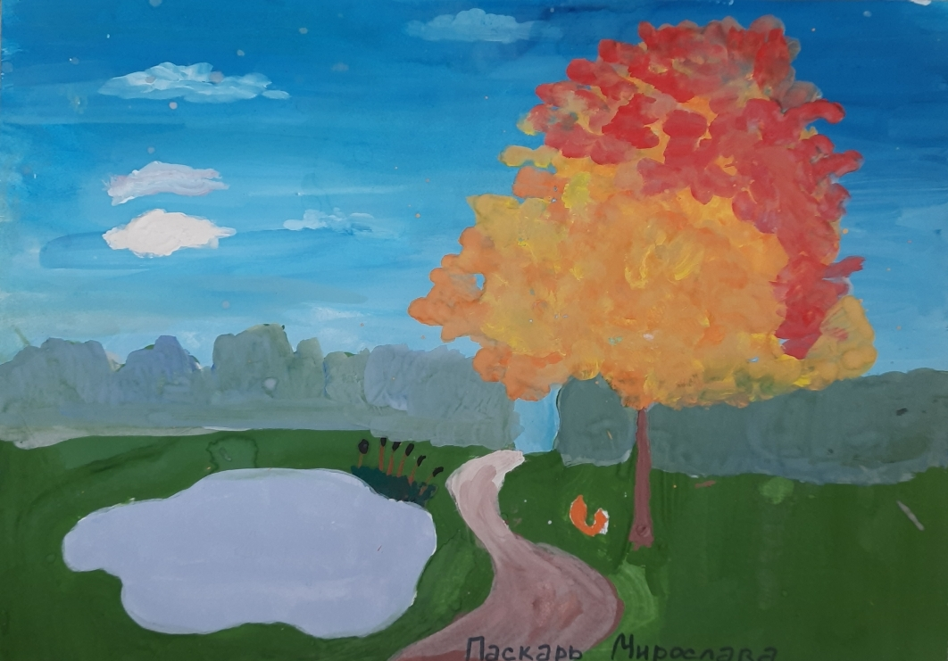

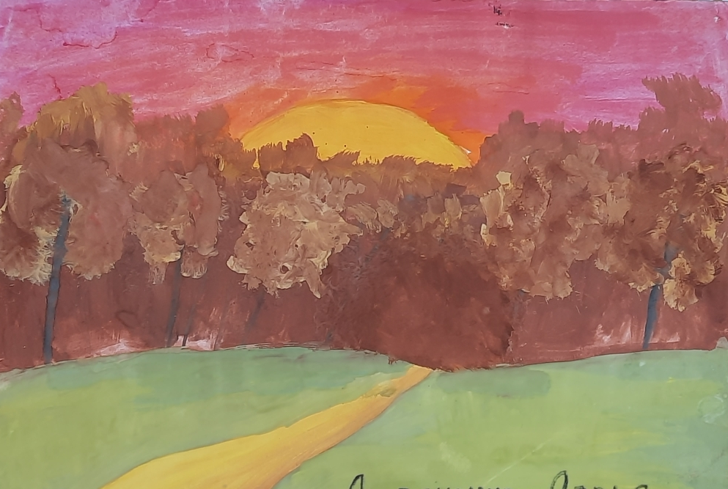
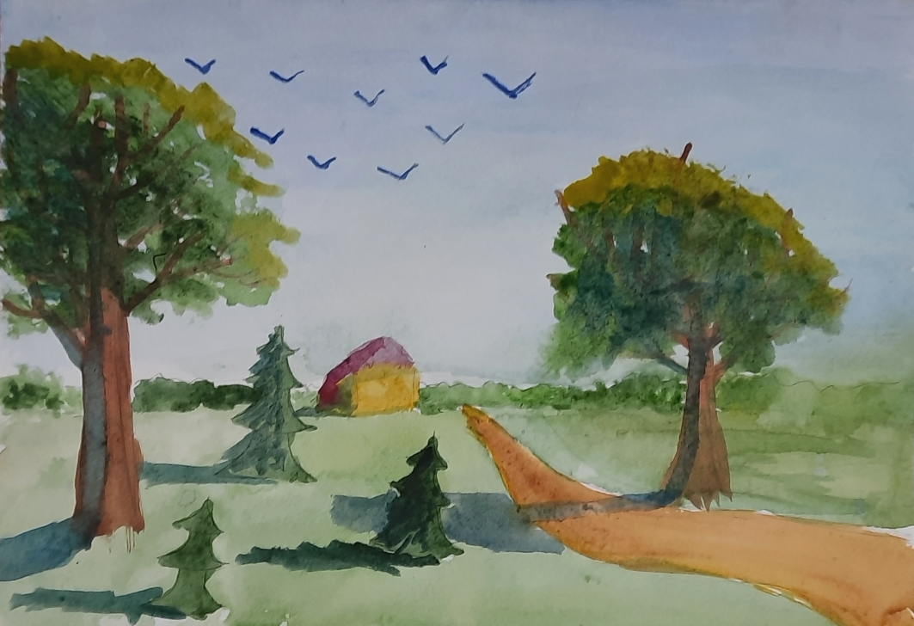

Муниципальное бюджетное образовательное учреждение
дополнительного образования
Стародубский центр детского творчества

План-конспект занятия
«Композиция «Отлёт перелетных птиц»
(Акварелька, 2 год обучения)

педагога дополнительного
образования МБОУДО СЦДТ
Поклонской Светланы Александровны

г. Стародуб
2020

Тема: Композиция «Отлёт перелётных птиц».

Цель: выполнить композицию с птицами в цвете.
Задачи:
- повторить принципы построения птиц, закрепить последовательность выполнения пейзажа;
- учить располагать главный элемент(птицы) в композиции в зависимости о задумки и сюжета композиции;
- развивать наблюдательность, творческие способности учащихся;
- воспитывать интерес к окружающей действительности, привычку последовательного выполнения работы, аккуратность.

Материалы и оборудование: образцы, иллюстрации, гуашь, кисти, палитра, простые карандаши, лист бумаги, банка с водой, фартук и нарукавники.

Методы обучения: словесный, наглядный, практический.
Размер: А3 (30×40см).

Данная тема рассчитана на два занятия по два часа.

План занятия №1:
I. Организационный момент (5 мин).
1. Проверка готовности обучающихся к занятию.
2. Постановка цели и задач.
З. Сообщение темы занятия.
II. Разбор темы (10 мин).
- Повторение последовательности рисования птицы, основных моментов наглядной перспективы, расположения птицы в листе.
- Показ образцов, иллюстраций.
III. Практическая работа.
Выполнение задания обучающимися (20 мин).
- Подготовительный набросок карандашом.
- Заполнение цветом основных объемов.
IV. Подведение итогов за занятие (5 мин).
Разбор удачных моментов и ошибок при выполнении композиции.

План занятия №2:
I. Организационный момент ( 5 мин).
1. Проверка готовности обучающихся к занятию.
2. Постановка цели и задач.
З. Сообщение темы занятия.
II. Разбор темы (5 мин).
- Повторение принципов построения композиции.
III. Практическая работа.
Выполнение задания обучающимися (25 мин).
- Индивидуальная работа с учащимися, уточнение дальнейшей работы над композицией.
- Заполнение цветом основных объемов, проработка мелких деталей и цветовых акцентов.
IV. Подведение итогов за занятие (5 мин).
Мини-выставка работ обучающихся. Самоанализ деятельности обучающихся Разбор удачных моментов и ошибок при выполнении композиции.

Выполнение композиции.
1. Наметить детали композиции карандашом. Так как птицы летят высоко, а рисуем мы их большими, на композиции не будет линии горизонта и земли, они на лист не поместятся. Вся композиция будет на фоне неба. От деревьев мы увидим только макушки.
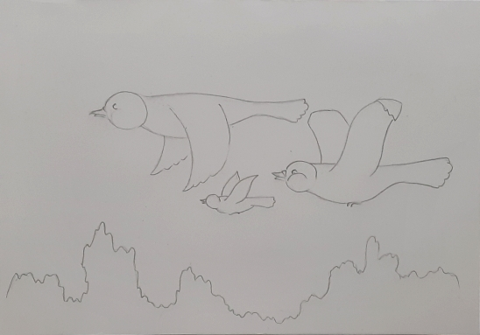

2. Заполняем цветом небо. Лучше работать толстой кистью.
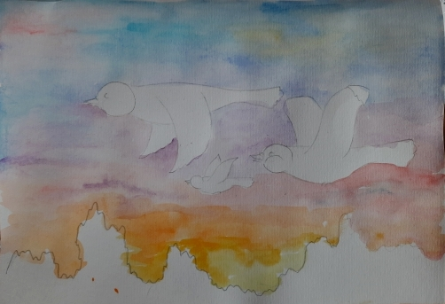
3. Обрабатываем верхушки деревьев и другие детали. Выполняем цветом фигуры птиц. Используем много цветов, не раскрашиваем предмет только одним цветом, фантазируем, ищем сочетания!

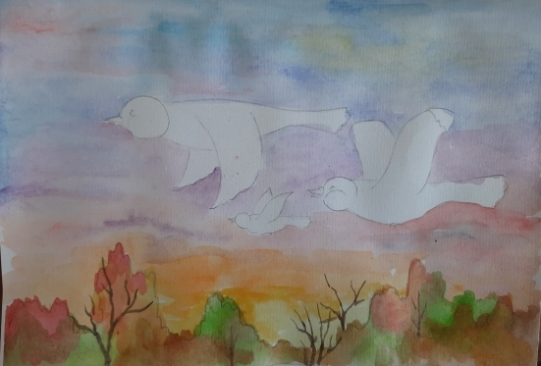

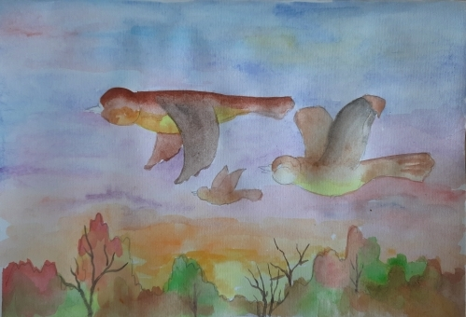
4. Обрабатываем мелкие детали, для этого используем тонкую кисточку.
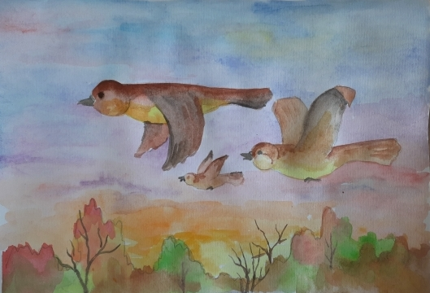
Данная композиция не является образцом для срисовывания, просьба придумывать свои композиции.

